Лабораторная работа №9

Дисциплина: Архитектура компьютера

Кондратьев Арсений Вячеславович

06.10.2022

Содержание

# 1 Цель работы

Приобретение навыков написания программ с использованием циклов и обработкой аргументов командной строки.

# 2 Выполнение лабораторной работы

1. Выполнил программу вывода значений регистра ecx(рис.1)

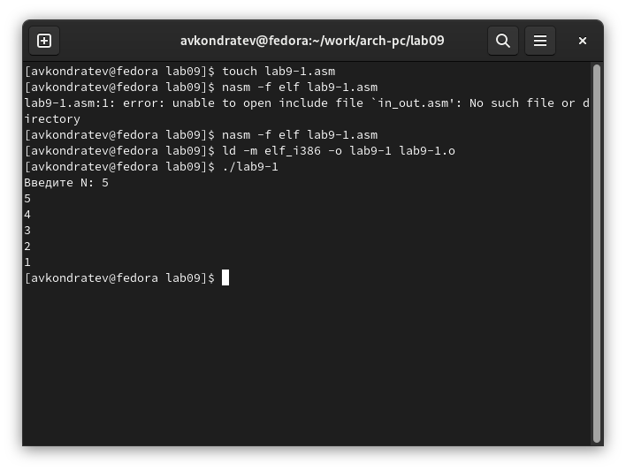

Figure 1: Рис. 1

1. Изменил текст программы, добавив изменение значение регистра ecx в цикле(рис.2)

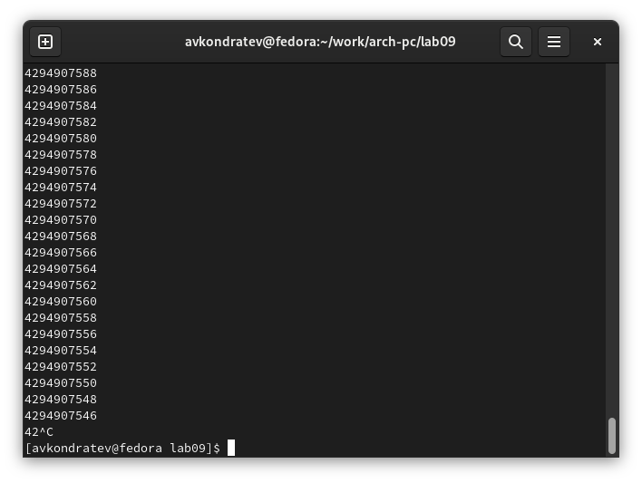

Figure 2: Рис. 2

1. Внес изменения в текст программы, добавив команды push и pop (рис.3)

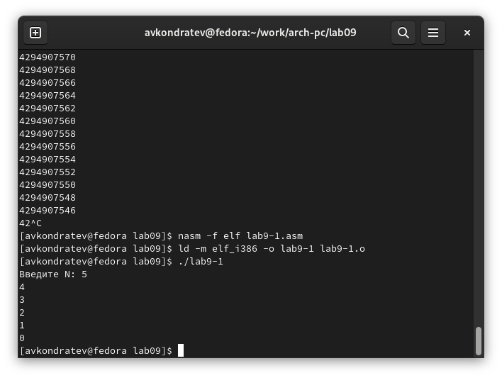

Figure 3: Рис. 3

1. Написал программу выводящую на экран аргументы командной строки(рис.4)

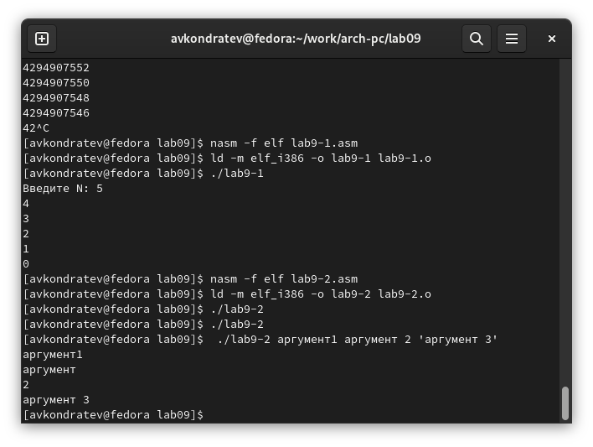

Figure 4: Рис. 4

1. Написал программу вычисления суммы аргументов командной строки(рис.5)

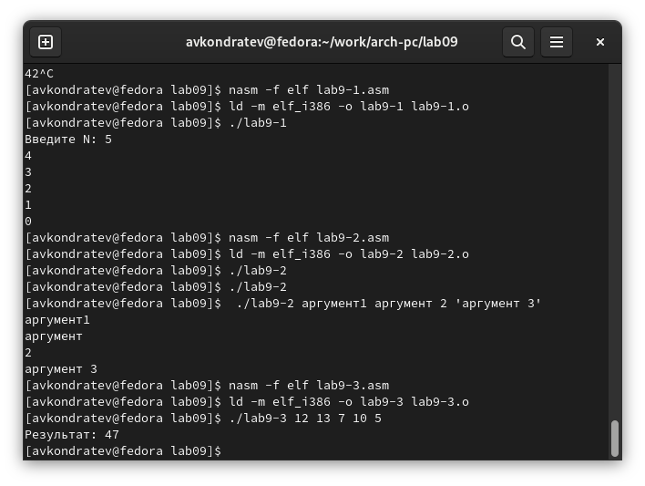

Figure 5: Рис. 5

1. Напишите программу, которая находит сумму значений функции в соответствии с 6 вариантом(рис.6)

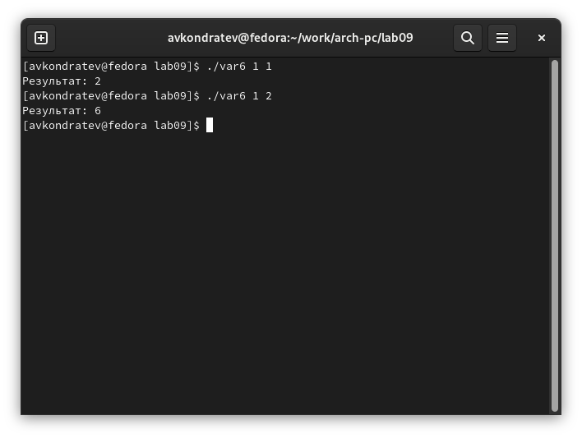

Figure 6: Рис. 6

# 3 Выводы

Я приобрел навыки написания программ с использованием циклов и обработкой аргументов командной строки.

# 4 Контрольные вопросы

1. Иструкция loop выполняется в два этапа. Сначала из регистра ecx вычитается единица и его значение сравнивается с нулём. Если регистр не равен нулю, то выполняется переход к указанной метке. Иначе переход не выполняется и управление передаётся команде, которая следует сразу после команды loop
2. С помощью условного оператора, который будет возвращать нас в начальную позицию цикла, пока не будет выполнено условие
3. Стек — это структура данных, организованная по принципу LIFO («Last In — First Out» или «последним пришёл — первым ушёл»). Стек является частью архитектуры процессора и реализован на аппаратном уровне
4. Стек имеет вершину, адрес последнего добавленного элемента, который хранится в регистре esp (указатель стека). Противоположный конец стека называется дном. Значение, помещённое в стек последним, извлекается первым